Папка tse0$rs32031, запустить файл TSetup0$.exe (установка АПС-Печать). Далее показан процесс установки (по умолчанию)!
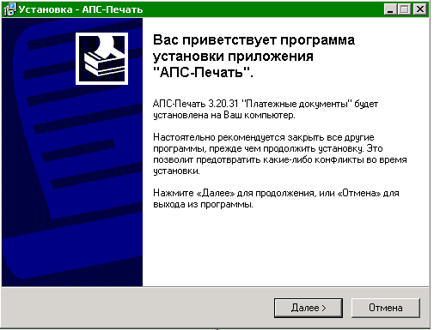 | 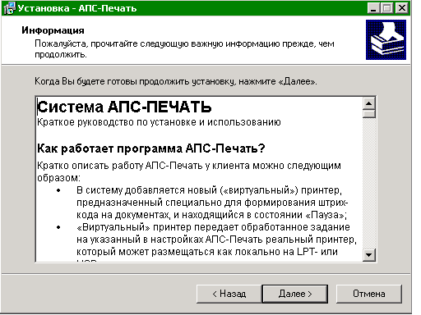
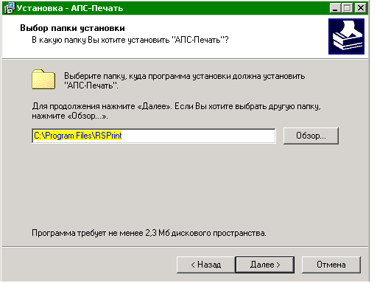 | 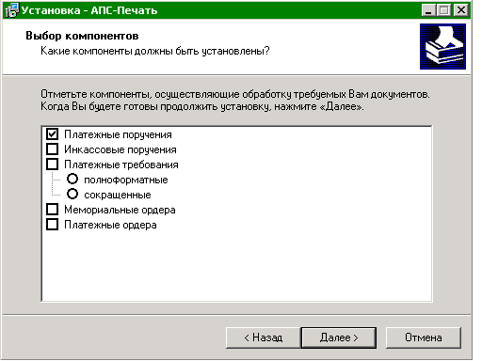
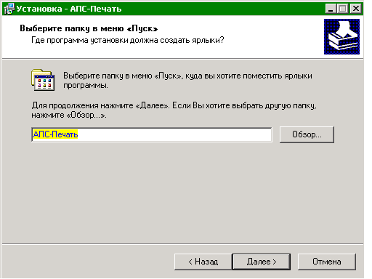 | 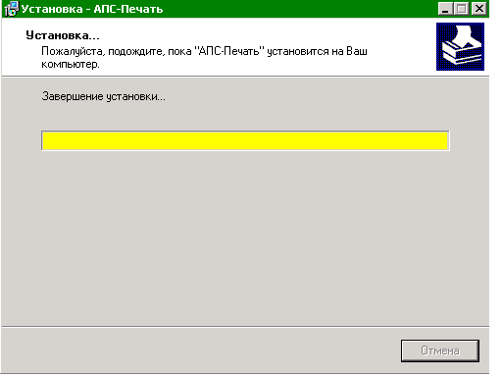
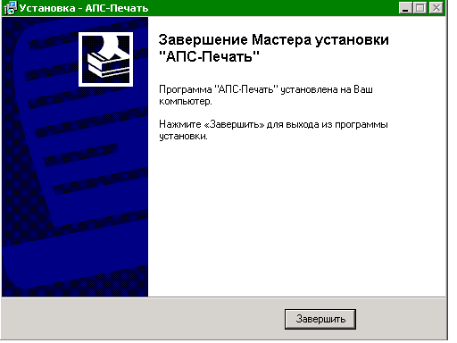

После завершения установки в правом нижнем углу экрана появится зеленый принтер.

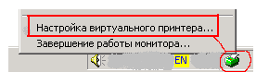
Перезагрузите компьютер !!!

Правой кнопкой мыши кликнуть на иконке принтера и выбрать «Настройка виртуального принтера».
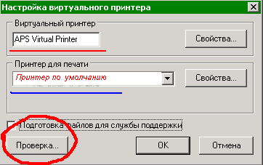
В появившемся окне (см.рис), в поле «Принтер для печати» должен быть указан принтер, который используется для повседневной печати (принтер по умолчанию).
Нажать кнопку «Проверка»

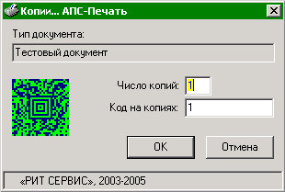
В появившемся окне нажать кнопку «ОК»

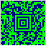
Распечатается текстовый документ «Тестовый документ для проверки правильности установки программы …». Если программа АПС-Печать настроена правильно, то внизу данного документа увидите квадратный штрих-код (черно-белый).

Если штрих-код не напечатался, то возможно, формат очереди печати не установлен как «EMF».
- Зайти в «Пуск» - «Настройка» - «Принтеры» (или «Пуск» - «Принтеры и факсы»).
- кликните правой кнопкой мыши на изображении принтера “APS Virtual Printer” и в контекстном меню выберите «Удалить!».
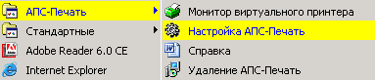

- Зайти в «Пуск» - «Программы» - «АПС-Печать» - «Настройка АПС-Печать».

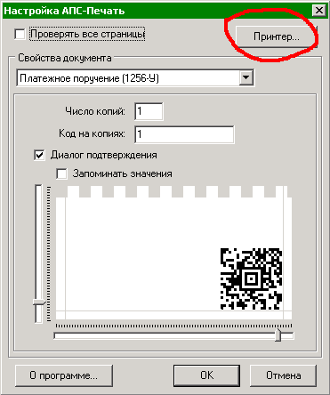
В появившемся окне нажать кнопку «Принтер»

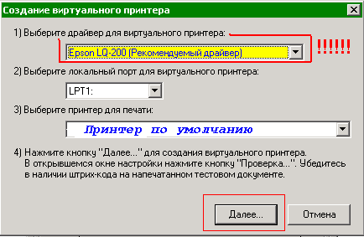
-Выбрать драйвер для виртуального принтера
“Epson LQ-200 (Рекомендуемый драйвер)”
-В качестве используемого локального порта выберите LPT1, даже если реальный принтер подключен через USB. Если в списке драйверов отсутствует Epson LQ-200, то средствами Windows установите локальный принтер
Epson LQ-200 и повторите то, что делали после перезагрузки компьютера!
-В строке «Принтер по умолчанию» должен стоять принтер используемый для повседневной печати.

Нажать кнопку:
«Проверка» «ОК»

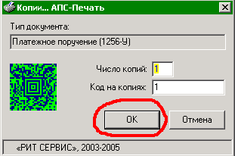

Распечатается текстовый документ «Тестовый документ для проверки правильности установки программы …». Если программа АПС-Печать настроена правильно, то внизу данного документа увидите квадратный штрих-код (черно-белый).

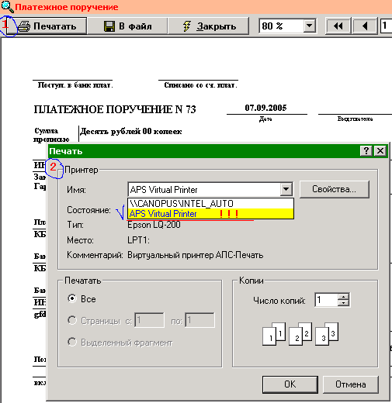
Для печати штрих-кода на платежном поручении после нажатия на кнопку «Печать», необходимо в окне Имя принтера выбрать «APS Virtual Printer» и нажать «ОК».

Распечатается платежное поручение, где в нижней его части будет квадратный штрих-код (черно-белый).

На этом установка закончена!

